安全微课学习操作手册

1、手机端学习平台入口：
- 请扫描下方二维码，关注微信公众号“黄山学院保卫处”；
- 公众号菜单【安全微课】→→【开始学习】→输入学校名称、用户名、密码，点【提交】绑定信息。即便更换了移动设备，只要个人微信号没变，也可直接访问平台，无需再次绑定；
- 遇到问题请点【在线课服】或【常见问题】，进行咨询（咨询时间：周一至周日8:30-17:00）。
- QQ答疑群:554860016

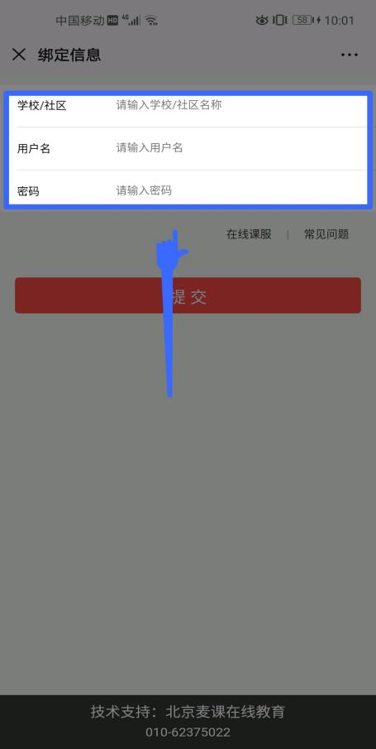

绑定信息：
【学校名称】请填写黄山学院
【用 户 名】请填写学号
【密 码】请填写学号后四位
2、PC端学习平台入口
- 打开浏览器，输入weiban.mycourse.cn 可通过【扫码登录】或【账号登录】的方式访问平台；
- 用【扫码登录】，若出现绑定信息提示，请按“手机端学习平台入口”的方法操作。
3、安全微课学习、考试
01/ 微课学习
- 【首页】→【新生安全教育】，进入课程学习
- 展开微课列表，点击微课便可开始学习
- 大部分微课是点击继续学习，个别微课是向上或向左滑动学习
- 微课学习完成后会有“恭喜，您已完成本微课的学习”的提示，需点击【确定】，再点击【返回课程列表】，方可记录微课完成状态
- 已完成的课程，课程名称右边会出现“完成”二字，并排在所属微课分类的下方
- 微课可以重复学习，无学习次数限制

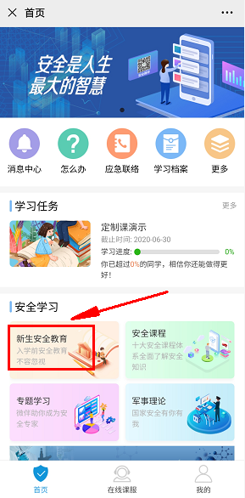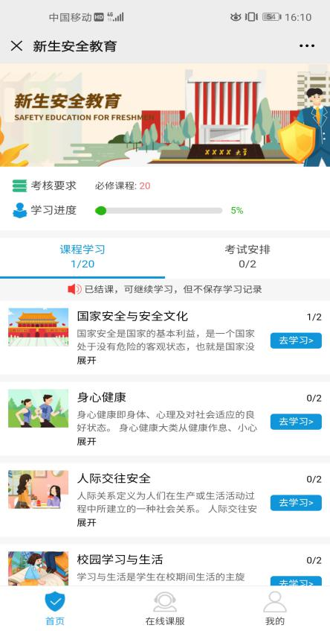

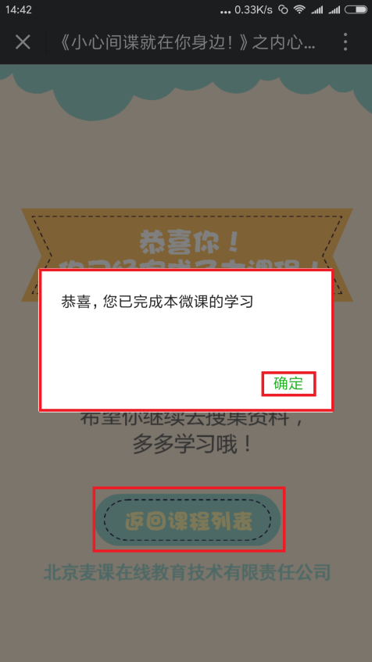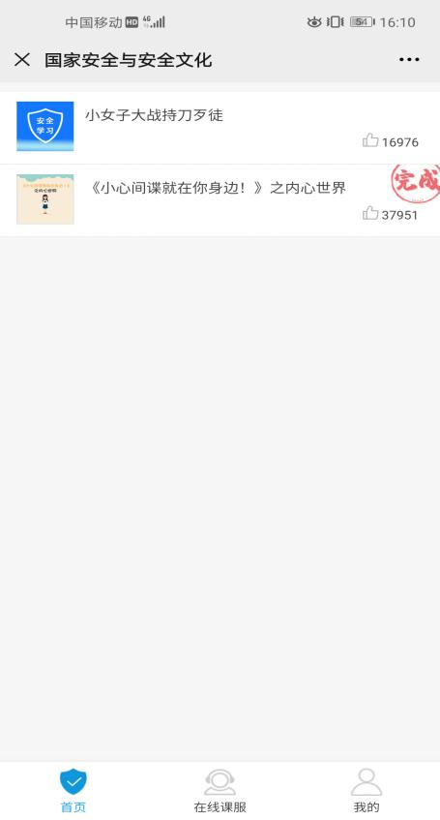
02/ 结课考试
- 【首页】→【新生安全教育】→【考试安排】，完成该项目的所有微课，即可参加结课考试
- 可在【首页】→【电子学档】或【我的】→【电子学档】查考试成绩
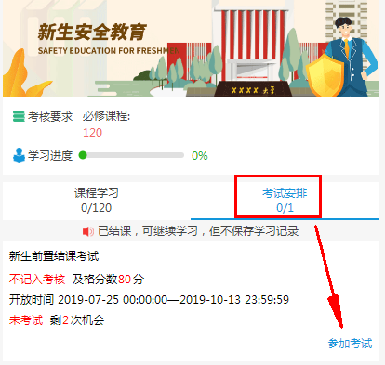
03/ 怎么办
- 【首页】→【怎么办】，即安全知识小贴士，平台会不定期更新内容

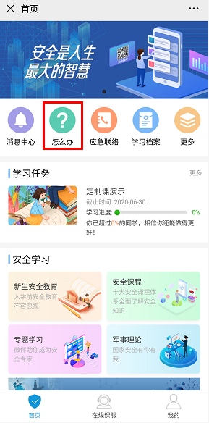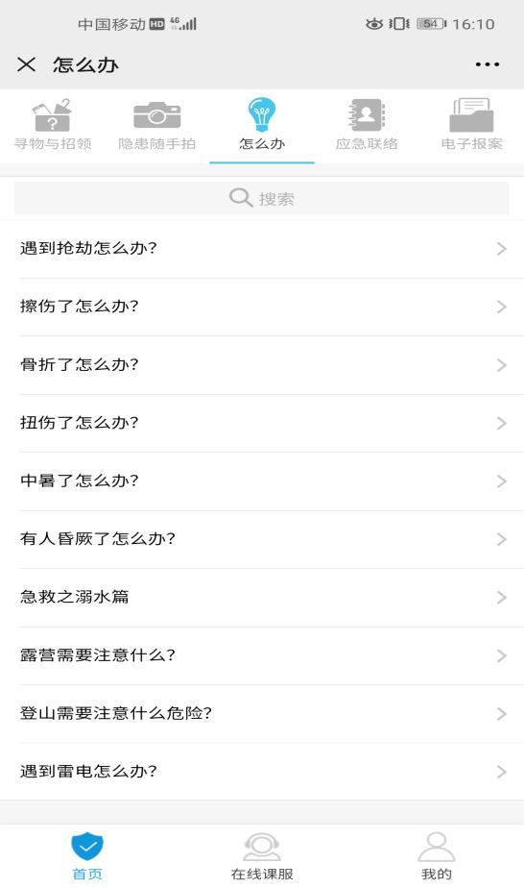

04/ 常见问题
- 【我的】→【常见问题】，包括课服热线、在线课服、常见问题汇总，汇总内容会不定期更新
- 在线咨询时间：周一至周日8:30-17:00
- 答疑QQ群:966043911
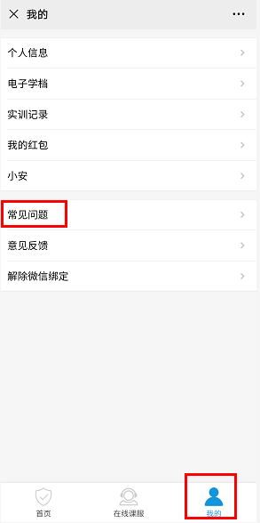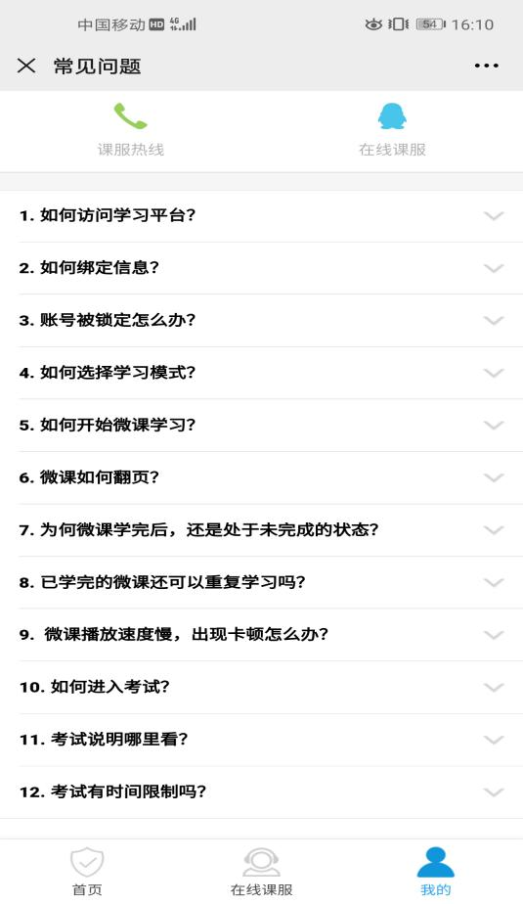
05/ 应急联络
- 显示学校相关部门的地址、电话等信息
